COMUNICATO STAMPA

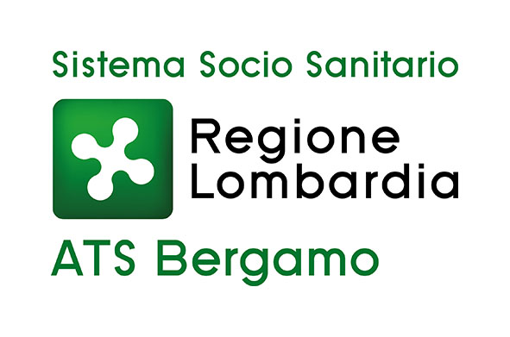

Coronavirus: da ATS alle scuole i suggerimenti operativi per la riapertura

Bergamo, 1 settembre 2020 – Viene diffuso oggi dall’Agenzia per la Tutela della Salute di Bergamo ai responsabili dei vari plessi il “Documento di indirizzo a supporto degli istituti scolastici della provincia di Bergamo per l’avvio dell’anno scolastico 2020/2021”.

“Il documento, redatto dal gruppo di lavoro del Dipartimento di Igiene e Prevenzione Sanitaria (DIPS) di ATS Bergamo, raccoglie gli aspetti di prevenzione, protezione e di sorveglianza sanitaria utili a ridurre il rischio di trasmissione del virus SARS-CoV-2 in ambito scolastico. E’ anche il frutto dell’esperienza fatta con gli esami di maturità”, spiega la dottoressa Lucia Antonioli, direttore del DIPS.

“Il gruppo, una decina di specialisti del Dipartimento di Prevenzione, ha predisposto interventi concreti che permettono l’avvio dell’anno scolastico e la gestione delle scuole di ogni grado da parte del Dirigente Scolastico e del suo staff, nonché del proprietario dell’immobile, sintetizzando e rendendo più comprensibili e fruibili i contenuti più importanti dei documenti ufficiali pubblicati sinora - commenta il dottor Sergio Piazzolla, referente dell’iniziativa e del gruppo di lavoro - Ricordiamo ai responsabili delle scuole anche alcuni adempimenti di tutela della sicurezza che esistevano già, perché non si facciano sovrastare solo dal rischio relativo al virus SARS-CoV-2 ma continuino a presidiare anche gli altri fattori di rischio”.

Il documento ricorda e riepiloga gli aspetti igienico sanitari che devono essere garantiti il più possibile anche dai nuovi spazi e locali a destinazione didattica (per esempio quali sono i limiti dell’uso di locali seminterrati e quali siano i rapporti aero illuminanti da garantire), gli aspetti di igiene e disinfezione dei locali, le modalità per la ristorazione scolastica. Contiene indicazioni riepilogative e aggiornate sul monitoraggio e sulla gestione dei casi sospetti di Covid-19, sulla procedura di assistenza e allontanamento delle persone con sintomi sospetti, su come le scuole ed i servizi per l’infanzia possono contattare il personale del Dipartimento di Prevenzione e Igiene Sanitaria di ATS utilizzando un indirizzo dedicato di posta elettronica per chiedere informazioni e consigli. Sull’aspetto, molto sentito, della gestione dei lavoratori portatori di fragilità vengono riepilogate la procedura e le competenze delle figure implicate, ricordando tuttavia che si è in attesa di ulteriori e imminenti indicazioni ministeriali prima dell’inizio dell’anno scolastico.

“Non manca una riflessione sull’impatto emotivo del rientro a scuola e su possibili percorsi che al riguardo ATS può offrire, oltre ai programmi di promozione della salute, che aiutano i docenti a stimolare e sviluppare le abilità di vita degli allievi e che possono facilitare il superamento delle difficoltà del momento. Il documento è passibile di aggiornamenti in relazione a nuove disposizioni ministeriali e regionali legate all’evoluzione della situazione epidemiologica e alle relative conseguenti misure legislative e sanitarie. Come ATS ringraziamo il mondo della scuola per gli stimoli che ha dato e l'Ufficio Scolastico Provinciale per la diffusione che darà al documento”, conclude la dottoressa Antonioli.

